№ 1 / 09.2017

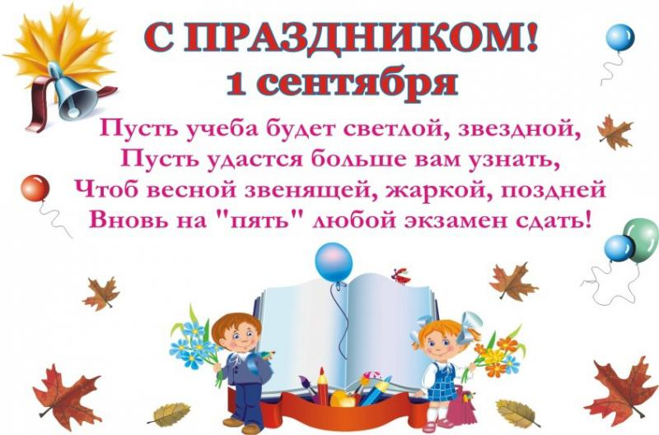

В 2017-2018 учебном году средняя школа № 56
приветливо открыла двери для 44 классов, в которых будут учиться 1094 ученика, из них 155 – первоклассники.
Давать прочные и полезные знания будут
опытные преподаватели, в педагогическом
коллективе школы
74 учителя.
УДАЧИ, ТЕРПЕНИЯ И УСПЕХОВ
В НОВОМ УЧЕБНОМ ГОДУ!!!

КРЕАТИВ № 1 / 09.2017
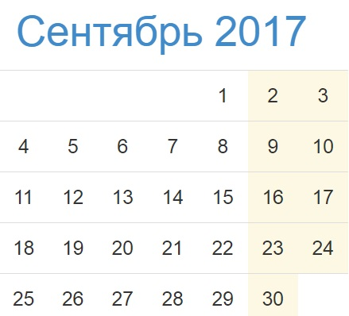
Праздник каждый день
В России ежегодно 3 сентября отмечается особая дата - День солидарности в борьбе с терроризмом.
8 сентября - профессиональный праздник всех российских финансистов. Императором Александром I в этот день в 1802 году было создано Министерство финансов в России.
8 сентября – Международный день грамотности, который призван устранить пагубный недуг, возникающий как последствие нежелания учиться.
9 сентября – Международный день красоты. Ни в коем случае нельзя говорить, что кто-то некрасив. У каждого своя, иногда особенная, КРАСОТА!
13 сентября – День парикмахера. Эти специалисты с помощью ножниц и расчески создают и причёску, и хорошее настроение!
19 сентября в мире отмечается очень необычный праздник – день смайлика! Улыбнимтесь!
22 сентября – Всемирный день без автомобиля. Основной целью его можно назвать привлечение внимания к проблеме негативного влияния, которое автомобили оказывают на окружающую среду.
27 сентября - Всемирный день туризма. Все в поход!
27 сентября - День воспитателей. Они первые вместе с родителями помогают ребёнку познавать мир.
28 сентября 2017 года - Всемирный день моря. Многие ежегодно в любое время посещают морские курорты, отечественные и заграничные, что очень полезно для здоровья.
30 сентября - День Интернета в России. Теперь без этой всемирной системы объединённых компьютерных сетей мы не представляем своей жизни!
КРЕАТИВ № 1 / 09.2017
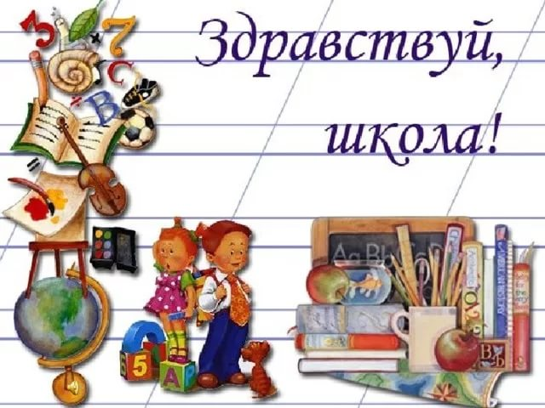
День знаний в других странах
Каждая страна отмечает День знаний. Во многих странах это 1 сентября, но не везде!
В США единого дня, когда все идут в школу – нет. Американские школы свободны в выборе дня, когда начинать учебный год, но должны уложиться между серединами августа и сентября.
В Италии и в Испании отсутствует конкретная дата начала учебного года, оно определяется сроками сборки урожая в различных провинциях государства, но не позже 1 октября. Ученикам заранее сообщают, когда нужно собраться.
В Японии День знаний отмечается в начале апреля, когда начинается цветение сакуры. Японцы считают: весна – это начало нового этапа жизни, потому следует приступать к учебе.
В Норвегии праздник приходится на конец апреля. Дети получают возможность для увлекательного времяпровождения в праздничный день, ведь конец второго месяца весны – это теплое время года.
В Латинской Америке учебный год начинается в марте, который для латиноамериканцев считается сентябрем. В Аргентине, Коста-Рики, Бразилии - в начале февраля, в Чили – 1-ого марта, в Уругвае – в 1-ый понедельник марта.
В Австралии учебный год начинается после Дня Австралии, который отмечают 26-ого января. В Новой Зеландии к учебе приступают 27-ого января, но иногда учебный год передвигают на начало февраля, слушаясь просьб родителей. Германия включает в себя 16 федеральных земель, в каждой занятия начинаются в индивидуально определенное время: в одних - в конце лета, в других – осенью.
КРЕАТИВ № 1 / 09.2017

ЯРОСЛАВЛЬ – столица ЗОЛОТОГО КОЛЬЦА России
Золотое кольцо – это группа городов, сосредоточенных на территории Центральной России и представляющих определённую историческую и культурную ценность. Соединённые автомобильными дорогами, они формируют символический круг, ставший олицетворением исторического и культурного наследия нашей страны. Более того, многие из его городов и их достопримечательности являются объектами охраны Фонда Всемирного наследия ЮНЕСКО.

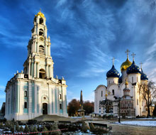
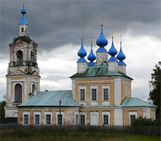
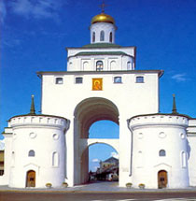
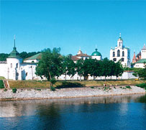
Традиционно в состав Золотого Кольца России входят восемь городов – Ярославль, Владимир, Суздаль, Иваново, Кострома, Сергиев посад, Переславль-Залесский и Ростов.
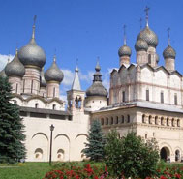
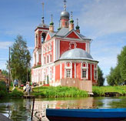
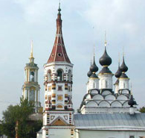

КРЕАТИВ № 1 / 09.2017
Советы первоклассникам

Мух ты в классе не считай,
Слушай всё, запоминай.
Содержи портфель в порядке,
Книги, ручки и тетрадки.
Не забудь про свой дневник:
Ведь теперь ты - ученик.

Знай, во время переменки,
Никогда не стой у стенки.
Лучше в игры поиграй,
Доску вытри, поболтай.
Как девчонки и мальчишки,
Подготовь к уроку книжки.

Ты не жадничай, делись,
Будь хорошим, не дерись.
Слабых в классе защищай
И в обиду не давай.
Надо дружбой дорожить,
Всем одной семьёю жить.

После школы отдохни,
Взрослым дома помоги.
И домашние заданья
Не оставь, друг, без вниманья.
Делать их старайся сам:
Без подсказок пап и мам

Со здоровьем не шути,
А в столовую иди.
Там веди себя достойно,
Аккуратно ешь, спокойно.
С полным ртом не говори,
Съел, посуду убери.
.

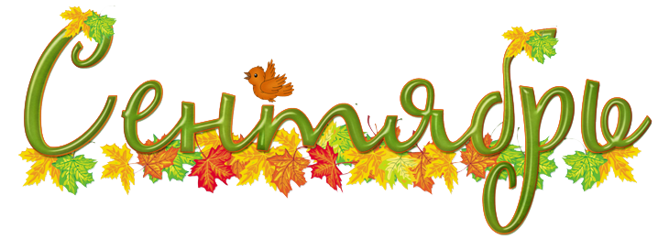
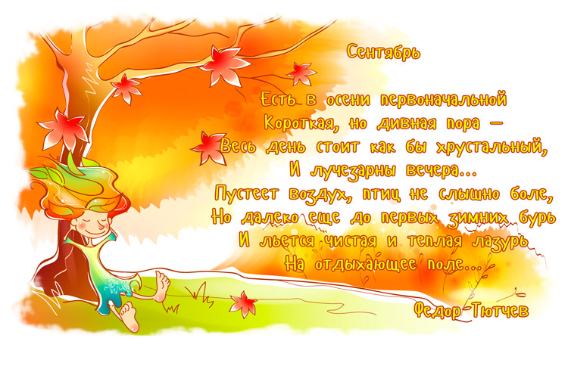
КРЕАТИВ № 1 / 09.2017

